Upute za prijavu i praćenje nastave na YAMMER-u (OFFICE365)
- U tražilicu (Google) upišite office 365 za škole ili u polje adrese upišite https://office365.skole.hr/

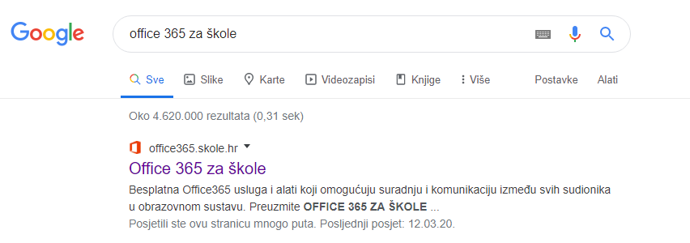

- Kada učita stranicu kliknite u gornjem desnom kutu na riječ PRIJAVA (vidi sliku):

- Nakon toga kliknite na:

- Pojaviti će vam se
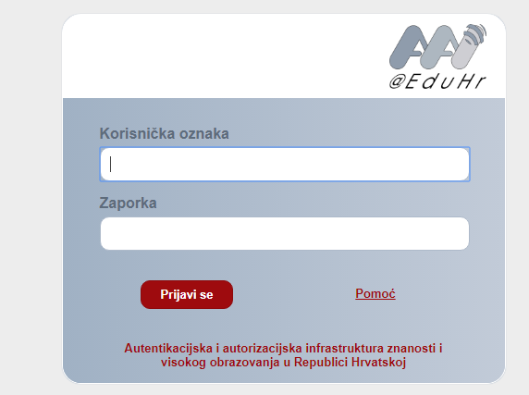
Ovdje OBAVEZNO!!! U korisnička oznaka morate upisati punu e-mail adresu sa nastavkom skole.hr

- Nakon toga odaberite

- Pojaviti će vam se slijedeće:

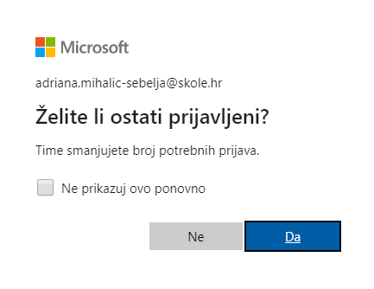
Ovaj korak vam se i ne mora pojaviti, no ako se pojavi odaberite DA.

- U ovom koraku pojavljuju se slijedeće mogućnosti:
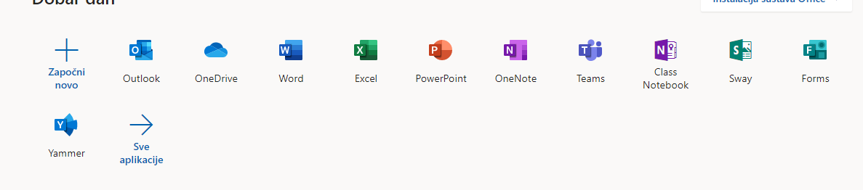
- Ukoliko se ovdje nudi mogućnost Yammer tada kliknite odaberite ga.
- Ukoliko se ovdje ne nudi mogućnost Yammer tada kliknite na sve aplikacije i odaberite ga.

- Kada ste ušli u Yammer sa lijeve strane se pojavljuje popis grupa u koje ste trenutno uključeni i neke druge opcije.
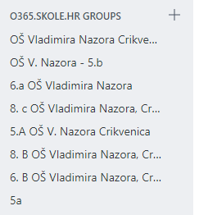
Odaberite naziv svojeg razreda. Kliknite na njega i ušli ste u virtualnu učionicu.
Ovdje možete pratiti sve poruke koje će vam slati učitelji.
Poruke možete i komentirati, no imajte na umu da sve što objavite objavljuje se javno pod vašim punim imenom i prezimenom.

